Профилактика - надёжная защита
В зимний период года заболеваемость сезонными инфекциями сильно возрастает. Данная проблема актуальна для всего населения. Головная боль, высокая температура тела, слабость, насморк, боль в горле, кашель – эти симптомы указывают на то, что у пациента ОРВИ.
Что нужно знать, чтобы избежать заболевания?
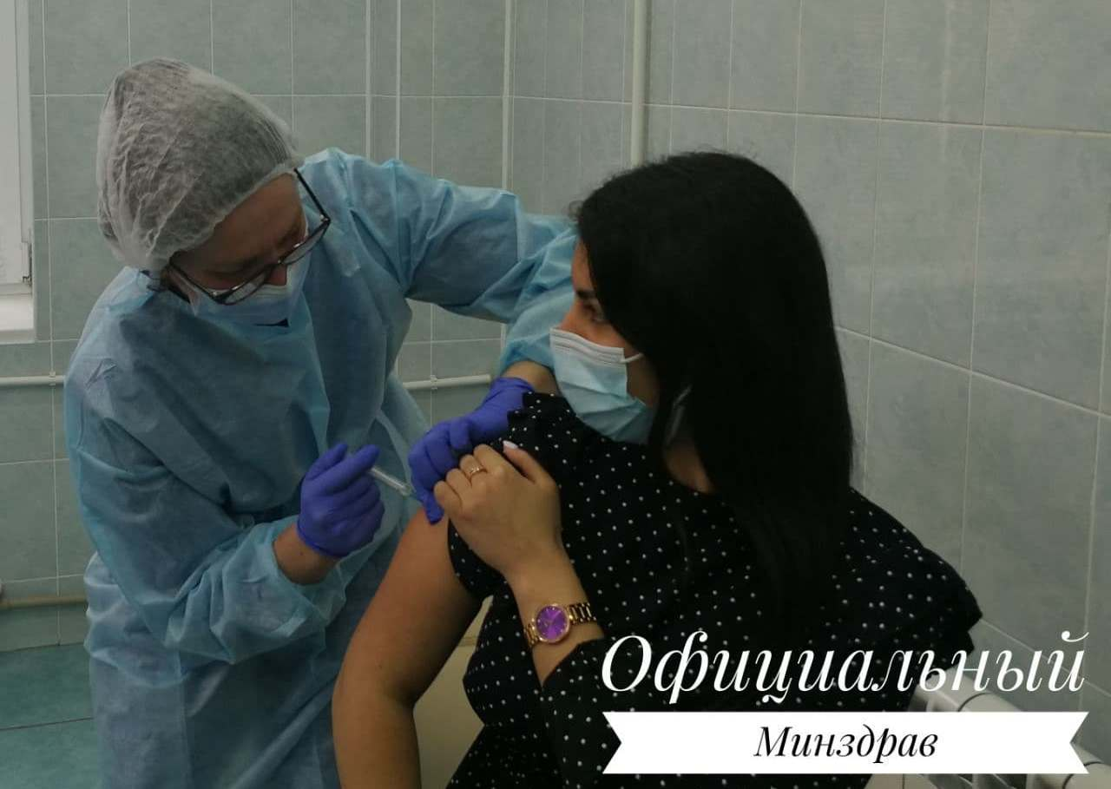
В нашей стране доля респираторных инфекций составляет 90 процентов (на долю детей приходится около 50 процентов). Риск инфицирования у детей выше, так как они много времени проводят со сверстниками.
Бороться с заболеваемостью специалисты призывают с помощью вакцинации.
У тех пациентов, кто прошёл вовремя вакцинацию, шансов не заразиться намного больше, чем у тех, кто прививку просто проигнорировал.
Анализ заболеваемости в сезоне 2022/2023гг показал, что более 90 процентов людей, имеющих лабораторно подтверждённый диагноз, вакцинацию не проходили.
В группу риска входят пациенты с хроническими заболеваниями и сниженным иммунитетом, пожилые люди от 65 лет и старше, беременные женщины, дети от 6 месяцев до 3-х лет.
Подъём заболеваемости в этом сезоне (зима – начало весны 2024 года) прогнозируется на январь– март, пик заболеваемости - на февраль месяц.
Передача инфекции происходит быстро, особенно в местах большого скопления людей.
При кашле или чихании мелкие капли, содержащие вирус попадают в воздух и могут распространяться на расстояние более 1-го метра и инфицировать людей, находящихся поблизости. Инфекция может передаваться и через руки, загрязненные вирусами.
Важно понимать: вакцинация не гарантирует, что человек не заболеет. Однако прививка защищает от тяжёлого течения заболевания и критических для организма последствий.
Медицинские работники призывают не заниматься самолечением в домашних условиях, а при появлении таких симптомов, как слабость, быстрая утомляемость, высокая температура, насморк, кашель, боль в горле - обратиться к врачу специалисту.
Помните, только у специалиста можно получить адекватную медицинскую помощь, а родителям подскажут препараты, которые подойдут больному ребёнку и приведут его к скорейшему выздоровлению.
Помимо вакцинации существуют и другие меры индивидуальной защиты, такие как:
- использование средств защиты органов дыхания;
- регулярное мытье рук;
- респираторная гигиена (прикрытие рта и носа при кашле и чихании салфетками с их последующим надлежащим удалением);
-своевременная самоизоляция людей, почувствовавших себя нездоровыми;
- предотвращение тесных контактов с больными людьми;
- социальная дистанция;
- предотвращение прикасаний к глазам, носу и рту.

